МИНИСТЕРСТВО НАУКИ И ВЫСШЕГО ОБРАЗОВАНИЯ РОССИЙСКОЙ ФЕДЕРАЦИИ
федеральное государственное бюджетное образовательное учреждение высшего образования
«УЛЬЯНОВСКИЙ ГОСУДАРСТВЕННЫЙ ТЕХНИЧЕСКИЙ УНИВЕРСИТЕТ»

Факультет ИСТ
Кафедра «Информационные системы»
Дисциплина «Программирование мобильных устройств»

КУРСОВОЙ ПРОЕКТ (РАБОТА)

Тема Разработка мобильного приложения «Игра» для Android

Выполнил студент /Пятаков.К.М/
подпись инициалы, фамилия

Курс третий Группа ПИбд-31

Направление /специальность 09.03.04 «Программная инженерия»

Руководитель доцент, к.т.н. Филипов А.А.
должность, ученая степень, ученое звание фамилия, имя, отчество

Дата сдачи:
« » 2024 г.

Дата защиты:
« » 2024 г. Оценка:

Ульяновск
2024 г.
МИНИСТЕРСТВО НАУКИ И ВЫСШЕГО ОБРАЗОВАНИЯ РОССИЙСКОЙ ФЕДЕРАЦИИ
федеральное государственное бюджетное образовательное учреждение высшего образования
«УЛЬЯНОВСКИЙ ГОСУДАРСТВЕННЫЙ ТЕХНИЧЕСКИЙ УНИВЕРСИТЕТ

Факультет ИСТ
Кафедра «Информационные системы»
Дисциплина «Программирование мобильных устройств»

ЗАДАНИЕ НА КУРСОВОЙ ПРОЕКТ (РАБОТУ)

Студенту ПИбд-31 Пятаков К.М.
группа фамилия, инициалы
Тема работы Разработка мобильного приложения «Игра» для Android
Срок сдачи законченной работы « » 2024 г.
Исходные данные к работе: описание задания по теме, утвержденной распоряжением деканата ФИСТ
Рекомендуемые источники: курс лекций по дисциплине «Программирование мобильных устройств», методические указания к лабораторным работам по дисциплине «Программирование мобильных устройств», интернет-источники.
Содержание пояснительной записки (перечень подлежащих разработке вопросов) Введение. Описание актуальности задачи.
Первая глава. Проектирование программной системы.
Вторая глава. Разработка программной системы.
Третья глава. Руководство пользователя.
Вывода.
Исходный код.
Перечень графического материала
ER-диаграмма.
Экраны приложения.

Руководитель доцент, к.т.н. /Филипов А.А./
должность подпись инициалы, фамилия
« » 2024г

Студент /Пятаков К.М./
подпись инициалы, фамилия

« » 2024
МИНИСТЕРСТВО НАУКИ И ВЫСШЕГО ОБРАЗОВАНИЯ РОССИЙСКОЙ ФЕДЕРАЦИИ
федеральное государственное бюджетное образовательное учреждение высшего образования
«УЛЬЯНОВСКИЙ ГОСУДАРСТВЕННЫЙ ТЕХНИЧЕСКИЙ УНИВЕРСИТЕТ»

ОТЗЫВ
руководителя на курсовой проект (работу)

Студента Пятаков Кирилл Максимович
фамилия, имя и отчество
Факультет ИСТ группа ПИбд-31 курс третий Дисциплина «Программирование мобильных устройств»
Тема проекта (работы) Разработка мобильного приложения «Игра» для Andoid
Отмечаются следующие моменты: актуальность темы исследования; соответствие содержания и структуры курсовой работы ее теме; степень разработанности проблемы, наиболее интересно исследованные вопросы. Оценивается степень самостоятельности и инициативы студента; умение пользоваться различными источниками информации; уровень его теоретической подготовки; умение анализировать научные материалы, делать практические выводы; знание основных концепций, научной и специальной литературы по избранной теме. Содержится оценка проекта (работы) руководителем.

Руководитель доцент, к.т.н. /Филипов А.А. /
должность, ученая степень, ученое звание подпись инициалы, фамилия
« » 2024г

Оглавление
Оглавление
Введение 2
Глава 1. Проектирование программной системы 5
Глава 1.1 Информационное обеспечение. Представить ER-диаграмму. Каждую сущность подробно описать на уровне атрибутов. Подробно описать связи между сущностями. 5
Глава 1.2 Интерфейс пользователя. Описать каждую экранную форму (представление), представить изображение экранной формы. Добавить схему навигационного графа приложения. 7
Глава 1.3 Архитектура приложения. Описать особенности архитектуры приложения, выделить слои и их функциональное назначение. 12
Глава 2. Разработка программной системы 15
Глава 2.1 Слои приложения. Описать основные пакеты, в которых представлены слои приложения. Добавить схему, которая демонстрирует взаимодействие между слоями. 15
Глава 2.2 Слой для работы с хранилищем. Описать основные классы и интерфейсы на уровне полей и методов. 16
Глава 2.3 Слой для реализации бизнес-логики. Описать основные классы и интерфейсы на уровне полей и методов. 17
Глава 2.4 Слой представления. Описать основные классы и интерфейсы на уровне полей и методов. 22
Глава 3 Руководство пользователя 25
Заключение 39
Приложение 41
Листинг 41

Введение
В современном мире мобильные технологии стремительно развиваются, и мобильные приложения становятся неотъемлемой частью жизни людей. Игры на мобильных устройствах приобрели особую популярность благодаря своей доступности, разнообразию жанров и способности быстро увлекать пользователей. По данным исследований, мобильные игры составляют значительную долю рынка мобильных приложений и продолжают оставаться наиболее прибыльным сегментом.
Разработка мобильного приложения "Игра" для платформы Android представляет собой сложный и многогранный процесс, сочетающий в себе элементы программирования, дизайна и маркетинга. В ходе работы над проектом необходимо учитывать, как технические, так и художественные аспекты, направленные на создание увлекательного игрового опыта. Актуальность темы данной курсовой работы связана с возросшей конкуренцией на рынке мобильных игр, поэтому внимание к игровому процессу, его механикам, сюжету и взаимодействию с пользователем становится решающим фактором в успехе приложения.
Основной целью данной работы является разработка мобильного приложения "Игра", которое сможет привлечь внимание целевой аудитории и предоставить ей уникальный опыт. Для достижения этой цели необходимо провести детальный анализ целевой аудитории, выявить актуальные тенденции в индустрии мобильных игр и протестировать прототип приложения на различных этапах его разработки.
Улучшение - сущность "Улучшение" представляет собой модель улучшения, характеризующийся различными параметрами, такими как название, уровень, изменение, стоимость, картинка. Каждое улучшение имеет уникальный идентификатор, который служит для однозначной идентификации в системе.
Улучшение_маппер - сущность " Улучшение_маппер " представляет собой класс формирующий из сущности Улучшение сущность Данные карточки.
Данные карточки - сущность "Данные карточки" представляет собой модель данных карточки, характеризующийся различными параметрами, такими как название, уровень, изменение, стоимость, картинка. Каждое улучшение имеет уникальный идентификатор, который служит для однозначной идентификации в системе.
Домашние данные - Сущность "Домашние данные " описывает данные, которые хранятся на домашней странице, состоит из следующая страница и текущая страница, благодаря чему можно производить переход между страницами отображаемых элементов.
Главные данные - Сущность "Главные данные " описывает данные, которые хранятся на главной странице, состоит из Очки, ЗаСекунду, заКлик, которые описывают текущие показатели игрока.
Бизнес-Процессы
Улучшение - Процесс чтения позволяют эффективно получать все варианты сущности Улучшение. Новые модели могут добавляться, существующие обновляться, а неактуальные удаляться из системы. А мы все так же можем формировать список всех данных.
Улучшение_маппер – описывает процесс преобразования одной сущности в другую.
Данные карточки – Мы можем преобразовать данные полученные от сущности улучшение, после чего использовать данные карточки для того, чтобы сформировать карточку на экране пользователя.
Домашние данные – Эти данные позволяют удобно, не прибегая к нагрузке на апи эффективно отображать полученные данные
Главные данные - существование главных данных, залог существования самого игрового процесса, при их изменении игрок находится в игре и получает удовольствие

Глава 1. Проектирование программной системы

Глава 1.1 Информационное обеспечение. Представить ER-диаграмму. Каждую сущность подробно описать на уровне атрибутов. Подробно описать связи между сущностями.
ER-диаграмма
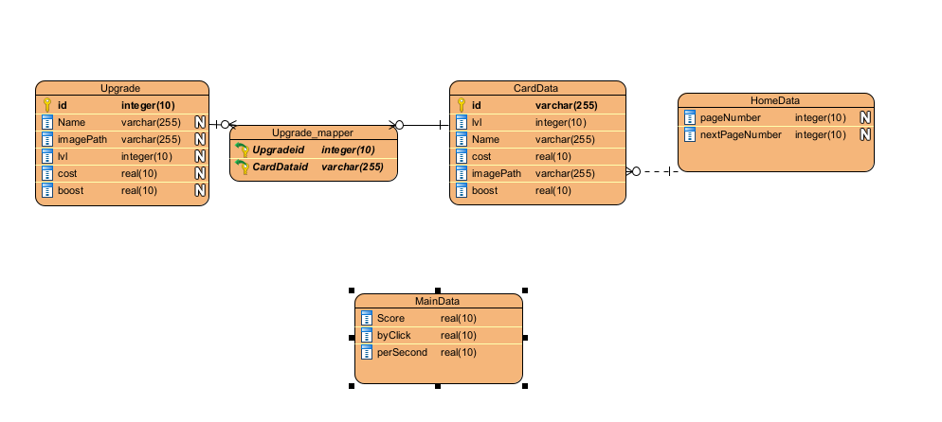
Рисунок 1.1 ER-диаграмма
Описание таблиц:

«Улучшение» (Upgrade) - сущность, содержащая информацию о улучшение.
Атрибуты:

- ID – идентификационный номер. Уникальный для каждой записи.
- name – имя.
- imagePath – фотография.
- Lvl – уровень улучшения
- Cost – стоимость улучшения
- Boost – показатель изменения

«Улучшение_маппер» (Upgrade_mapper) - сущность, содержащая преобразование улучшения к Данным Карточки.

Атрибуты:

- Upgrade_id – идентификационный улучшения.
- CardData_id - идентификационный Данных Карточки

«Данные Карточки» (CardData) - сущность, содержащая информацию о данных для Карточки.

Атрибуты:

- ID – идентификационный номер аренды. Уникальный для каждой записи.
- name – имя.
- imagePath – фотография.
- Lvl – уровень улучшения
- Cost – стоимость улучшения
- Boost – показатель изменения
«Домашные данные» (HomeData) - сущность, описывающая данные для домашней страницы
Атрибуты:

- pageNumber – номер текущей страницы
- nextPageNumber – номер следующей страницы

«Главные данные» (MainData) - сущность, содержащая информацию о главных данных.
Атрибуты:

- Score – заработанное количество очков.
- byClick – количество очков, которые даются пользователю за нажатие.
- perSecond – количество очков, которые даются пользователю в секунду, во время бездействия.

Сущность HomeData связана с сущностью CardData связью 1 ко многим. Что позволяет иметь несколько сущностей CardData к 1 сущности HomeData. Данная связь существует для того, чтобы у каждой домашней страницы: мог быть определённый список для заполнения карточек.

Сущность Upgrade связана с сущностью CardData связью многие ко многим, с помощью Upgrade_mapper, что позволяет не иметь чёткой зависимости между сущностями а из любой формировать любую другую

Глава 1.2 Интерфейс пользователя. Описать каждую экранную форму (представление), представить изображение экранной формы. Добавить схему навигационного графа приложения.
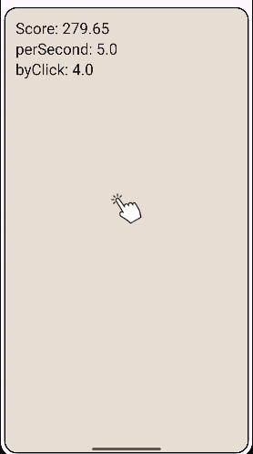
Рисунок 1.2.1 Главная страница
Является начальной страницей, на которой можно видеть все свои показатели( количество заработанных очков, количество очков получаемых в секунду и количество очков, получаемых за нажатие на иконку), из который мы можем перейти на Рисунок 1.2.2
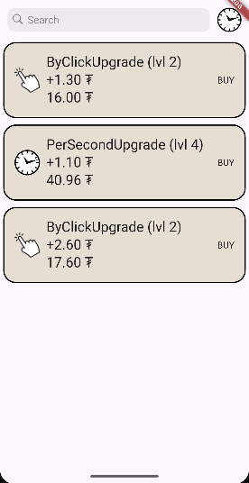
Рисунок 1.2.2 Домашняя страница
Является домашней страницей, на которой мы можем увидеть список карточек, формируемый из полученных улучшений из апи, которые преобразованы в данные карточки с помощью улучшение_маппер, из которой мы можем перейти на Рисунок 1.2.4 просмотра детальной информации. Так же на этой странице можно производить поиск необходимых улучшений, как показано на рисунке 1.2.3
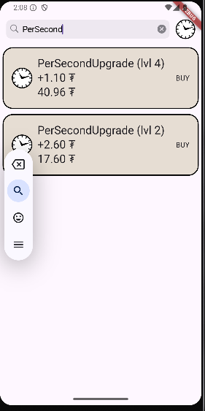
Рисунок 1.2.3 Поиск на домашней странице
Так же на данной странице можно изменить локализацию приложения, после чего названия показателей на домашней странице изменяться, что показано на рисунке 1.2.4
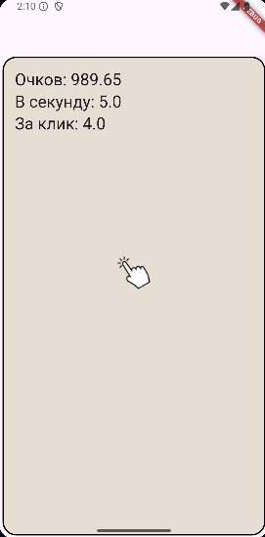
Рисунок 1.2.4 Изменённая локализация на главной странице
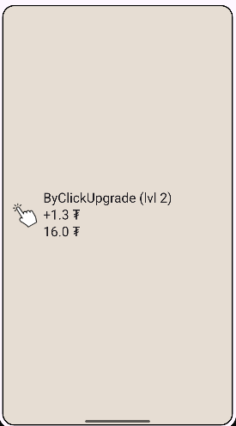

Рисунок 1.2.5 Детальная информация

После после перехода на страницу с детальной информацией можно на весь экран увидеть выбранное улучшение,
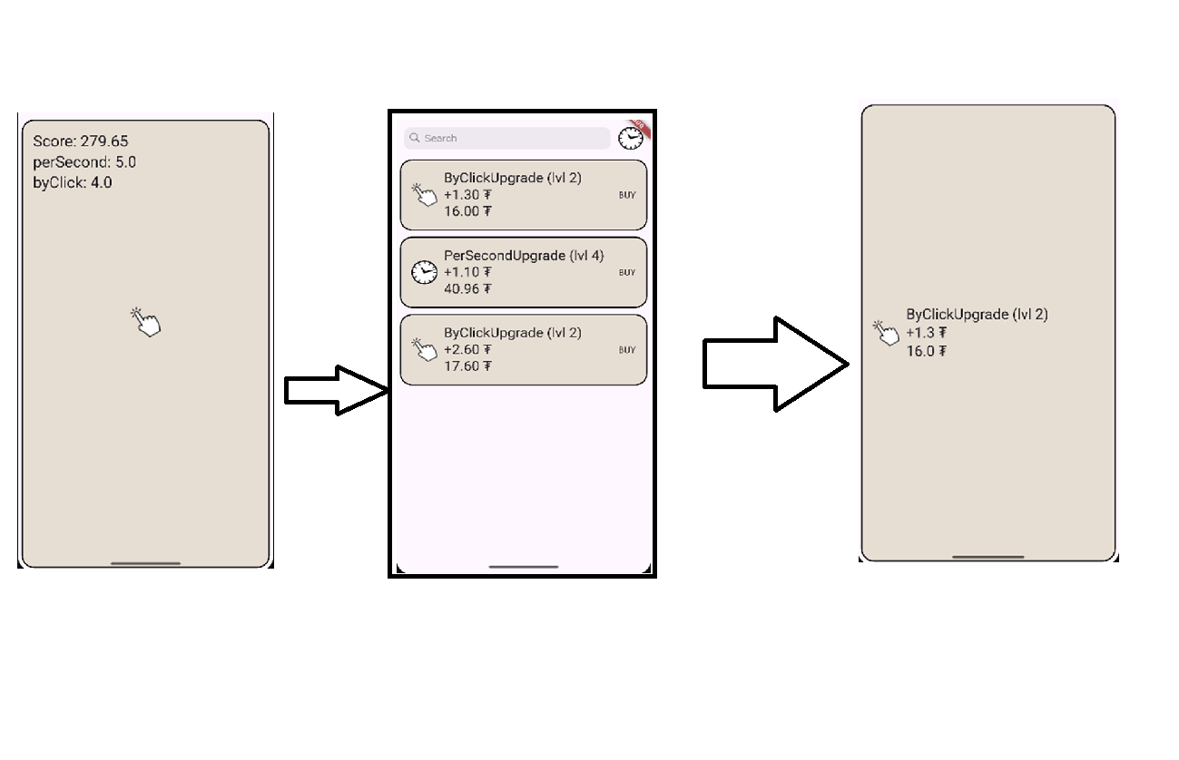
Рисунок 1.2.6 Cхема навигационного графа приложения

Глава 1.3 Архитектура приложения. Описать особенности архитектуры приложения, выделить слои и их функциональное назначение.
- Функциональное назначение: SharedPreferences представляет собой слой доступа к данным. Здесь определены методы для взаимодействия с базой данных или другими источниками данных. SharedPreferences отвечает за чтение, запись и обновление данных в локальном хранилище.
- Функциональное назначение: В слое Model определяются классы данных (Data Classes), которые представляют сущности вашего приложения. Они могут содержать бизнес-логику, но в большинстве случаев служат просто контейнерами для данных.
- Функциональное назначение: Репозиторий – промежуточный слой, который объединяет источники данных (локальные и удаленные). Задача репозитория – предоставить интерфейс для работы с данными высокого уровня.
- Функциональное назначение: Bloc содержит логику и обеспечивает связь между слоем данных (Repository) и пользовательским интерфейсом. Он управляет состоянием приложения и предоставляет данные для отображения.
- Функциональное назначение: Mappers может служить промежуточным звеном между различными компонентами системы, координируя их взаимодействие.
- Функциональное назначение: presentation - Слой отображения данных. Представляет интерфейс приложения, который позволяет пользователю взаимодействовать с информацией и передавать команды. Он отображает данные, полученные из Bloc, и обеспечивает их визуальное представление, одновременно принимая команды от пользователей и передавая их в Bloc для обработки.

Глава 1.4 Программный интерфейс и функции серверной части. Описать особенности и структуру REST API. Описать основные функциональные возможности серверной части. Описать структуру DTO.
Endpoint'ы:
- /upgrade/getall – получение всех созданных сущностей «улучшение»
- /upgrade/get{id} – получение конкретной записи на основе идентификатора
- /upgrade/create{upgrade} –создание записи на основе отправленных данных
- /upgrade/update{upgrade} – обновление записи на основе отправленных данных
- /upgrade/getmany{pageNum, pageSize , q} – получение определённого количества сущностей для корректного отображения на странице
HTTP методы:
- GET: Получение данных.
- POST: Создание новых данных.
Query параметры:
- pageNum и pageSize: Используются в методе getMany для указания количества получаемых данных на основе номера страницы и её размера.
- q : Так же используется в getMany для указания фильтра поиска
- upgrade: Используются в методах, где требуется указать сущность).

Remote:
UpgradeDto, - DTO
Функциональное назначение: слой отвечает за взаимодействие с удаленным сервером или API. Здесь могут быть определены методы для выполнения сетевых запросов и получения данных из сети.

Глава 2. Разработка программной системы

Глава 2.1 Слои приложения. Описать основные пакеты, в которых представлены слои приложения. Добавить схему, которая демонстрирует взаимодействие между слоями.

data: Пакет, содержащий классы, отвечающие за координацию взаимодействия между различными компонентами системы. Содержит в себе DTO, Mappers и Repositoty.
domain: содержит в себе классы с данными, определяющие сущности
presentation: содержит в себе все видимые объекты которые создаются при работе приложения, включает Bloc’s и Pages.
Пакет Api:
- Upgrade
  - data
  - domain
- CardData
  - data
  - domain
- UpgradeMapper
  - data
- HomeData
  - domain
  - presentation
- MainData
  - domain
  - presentation

Flutter:material:
Класс, предоставляющий фабрику presentation для различных компонентов приложения. В нем инициализируются все видимые объеты для разных сущностей с использованием соответствующих репозиториев.

Пакет UI:
- Navigation: для перехода между экранами
- Прочее: экраны приложения

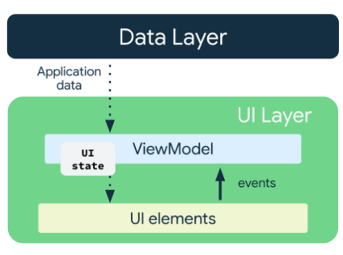
Рисунок 1.3.1 Взаимодействие между слоями

Глава 2.2 Слой для работы с хранилищем. Описать основные классы и интерфейсы на уровне полей и методов.

Создано две реализации:
- Оффлайн - для работы с локальной БД (показаны в пункте 2.1)
- Rest API - Для работы с БД на сервере (показаны в пункте 2.1)

Рассмотрим конкретный методы.
ThegameRepository:
Future<HomeData?> loadData:
Этот метод возвращает объект HomeData, который предназначен для поддержки пагинации данных

HomeBloc
Future<void> _onLoadData это метод который срабатывает при загрузке данных и настраивает состояние каждого загруженного элемента, которое получается из локального хранилища
BuyBloc
Future<void> _onLoadBuyed – метод который срабатывает при загрузке карточек на экран, выставляя им актуальное состояние из локального хранилища
Future<void> _onChangeBuy - метод срабатывающий при изменении состояния карточки после метода onBuy и сохраняет текущее состояние в локальное хранилище
LocaleBloc
Future<void> _onChangeLocale – метод который срабатывает при смене локализации в приложении, меняет идентификатор текущей локализации на иной, после чего все данные, используемые с помощью локализации обновляются на нужную локализацию

MainBloc
Future<void> _onLoadMain – метод, который срабатывает при инициализации главной страницы приложения, подгружает состояние параметров игрока из локального хранилища
Future<void> _onChangeMain – метод который срабатывает при изменении параметров игрока в приложении, сохраняя новые значения в локальное хранилище

Глава 2.3 Слой для реализации бизнес-логики. Описать основные классы и интерфейсы на уровне полей и методов.

- Bloc
Для каждого представление, имеющего StatefullWidget, что означает, наличие состояния у данного представления, реализован ряд файлов, описывающие поведение виджета при работе с ним:
  - Bloc.dart:
Описывает поведение домашней старницы, а именно, что происходит при загрузке данных, проверяет присутствует ли номер следующей страницы, при его отсутствии делает его минимально доступным, после чего заполняет данными состояние страницы на основе полученных данных и вызывает замену текущего состояния на новое с помощью Emitter
  - Events.dart
Описывает возможные события, которые могут произойти на домашней странице, а именно подгрузку данных, которое определяется уже в вышеописанном bloc.dart, а вызывается при инициализации страницы
  - State.dart
Описывает состояние страницы, какие данные она на себе хранит, в данном случае это:
final HomeData? data, определяет HomeData, в котором хранится список данных для карточки и информация о текущей и следующей странице
final bool isLoading; определяет состояние в котором находится состояние, загружаются ли данные или нет, используется для отображения циркулирующего круга, символизирующего загрузку данных
final bool isPaginationLoading; определяет состояние загрузки следующей страницы , используется для отображения циркулирующего круга, символизирующего загрузку данных
final int? page; определяет номер текущей страницы, используемый для передачи в Event
final String? error; определяет ошибку, которая может возникнуть при работе с удалённым хранилищем, которую увидит пользователь на экране
Так же есть метод List<Object?> get props, который позволяет использовать все поля определённые состоянием
  - State.g.dart – автоматически сгенерированный файл, который позволяет использовать copyWith, метод создающий копию состояния с возможностью указания полей, которые были изменены приложением
  - Main_bloc.dart
Файл описывающий поведение главной страницы, а именно, что происходит при загрузке, проверяет полученные данных с удалённого хранилища и восстанавливает их состояние из локального хранилища, при изменении данных, проверяет их наличие в локальном хранилище, при отсутствии создает записи, а при присутствии данных в локальном хранилище обновляет их, а после отображает обновлённые данные на видимой игроку странице, заменив состояние страницы с использованием Emitter
  - Main_event.dart
Файл, который описывает возможные события, которые могут произойти на главной странице, а именно подгрузку данных из удалённого хранилища и модификация их на основе данных из локального хранилища, что определяется уже в вышеописанном файле main_bloc.dart, и изменении данных в локальном хранилище, что так же определяется в файле main_bloc.dart, которые вызываются при инициализации страницы и действий на изменение параметров игрока, например покупка, нажатие на кнопку, отвечающую за пополнение очков, и бездействие, за которое даётся определённое количество очков в секунду
  - Main_state.dart
Файл, который описывает состояние страницы, какие данные она на себе хранит, а именно:
final MainData data; Поле определяющее параметры игрока, сам класс Main.data содержит в себе следующие поля:
final double score;
final double byClick;
final double perSecond;
Каждый из которых является параметром игрока, отображаемым на главной странице
Так же есть метод List<Object?> get props, который позволяет получать все поля, определённые состоянием
  - Main_state.g.dart – автоматически сгенерированный файл, который позволяет использовать copyWith, метод создающий копию состояния с возможностью указания полей, которые были изменены приложением
  - Buy_bloc.dart
файл описывающий поведение карточки, а именно, что происходит при покупке, обновление данных на локальном хранилище, и формировании карточки. При формировании карточки вытаскиваются данные из локального хранилища и выстраивается необходимое актуальное состояние
  - Buy_event.dart
файл, который описывает события, которые могут произойти при совершении покупки у карточки, а именно подгрузку состояния из локального хранилища и обновление данных в локальном хранилище, данные методы определяются в вышеописанном файле buy_bloc.dart
  - Buy_state.dart
Файл, который описывает состояние страницы, какие данные она на себе хранит, а именно:
final List<String>? buyedIds;. Id карточек, которые были куплены
final Map<String,String>? idsToLvl; соотвествие id карточки и уровня её покупки, используется для корректного отображения состояния карточки
  - buy_state.g.dart – автоматически сгенерированный файл, который позволяет использовать copyWith, метод создающий копию состояния с возможностью указания полей, которые были изменены
  - locale_bloc.dart
файл описывающий поведение локализации, а именно, что происходит при изменении текущей локализации
  - locale_event.dart
файл, который описывает события, которые могут произойти при изменении локализации, а сам процесс определяется в вышеописанном файле locale_bloc.dart
  - locale_state.dart
Файл, который описывает состояние локализации, какие данные она на себе хранит, а именно:
final Locale currentLocale; - текущая локализация, на основе которой выбираются данные, зависящие от локализации
  - locale_state.g.dart – автоматически сгенерированный файл, который позволяет использовать copyWith, метод создающий копию состояния с возможностью указания полей, которые были изменены

Глава 2.4 Слой представления. Описать основные классы и интерфейсы на уровне полей и методов.
Подробно рассмотрены все экраны были в главе 1.2. В данной главе просто перечислю все файлы:
Upgrade:
- У данной сущности нет своего представления, она преобразуется в данные карточки после чего уже отображается на экране карточка
CardData:
- CardView.dart
Данный файл содержит в себе представление карточки, создаваемое с помощью BlocBuilder, является StateLessWidget, что означается отсутствие состояние у данной карточки, имеет поля соотвествующие полям CardData, а именно:
- final String? id;
- final String name;
- double cost;
- final String imagePath;
- double boost;
- int lvl;
Так же имеет два метода, которые определяют действие по нажатию на карточку, а именно открытие детальной страницы, и действие по нажатию на кнопку покупки, а именно обновление MainData
- final OnBuyCallback onBuy;
- final VoidCallback? onTap;
Так же имеет метод fromData, преобразующий класс с данным CardData в представление CardView для отображения его на странице

- Home_page.dart:
Представляет собой представление домашней страницы, на которой отображается список карточек, есть возможность поиска по данному списку, смена локализации а так же переход на главную страницу, на которой происходит игровой процесс и отображаются все показатели игрока
Имеет следующие поля:
final searchController
final scrollController
, которые используются для контролирования поиска по списку и пролистыванию данного списка
Имеет несколько методов, конкретнее по каждому:
_navToDetails - определяется для CardView.onTap, как действие для перехода на страницу с детальной информацией
_navToMain - вызывается по свайпу вправо, осуществляет переход на Главную страницу
_showSnackBar - определяется для CardView.onBuy, как покупка улучшения, что вызывает обновление данных на локальном хранилище, изменение параметров игрока в MainData а так же отображает всплывающее окно, информирующее о успешной покупке
Future<void> _onRefresh() – метод вызываемый при потягивании верхней части страницы, что вызывает обновление данных на домашней странице
- Main_page.dart
Представляет собой главную страницу, на которой отображаются параметры пользователя, а так же предоставляется возможность участвовать в игровом процессе, зарабатывая очки за нажатие или за бездействие раз в секунду
Не имеет полей, но имеет метод onTap, который вызывается при нажатии игрока на иконку и производит изменение данных MainData.score на основе параметра игрока byClick
- Details_page.dart
Представляет собой представление детальной страницы, на которой отображается конкретно выбранная карточка, на которую нажал игрок
- Svg_objects.dert
Является файлом, который заранее подгружает из локального хранилища файлы svg, для корректного их отображения на экране, без пропаданий и подвисаний

Глава 3 Руководство пользователя
Для игрока:
- Участие в игровом процессе(главная страница):
  - Просмотр своих параметров.
  - Получение очков за нажатие.
  - Получение очков за бездействие раз в секунду.
  - Переход на домашнюю страницу
- Управление улучшениями(домашняя страница):
  - Просмотр списка доступных улучшений
  - Смена страницы
  - Покупка улучшения
  - Переход на страницу с детальной информацией об выбранном улучшении
  - Смена локализации
  - Использование строки поиска среди предоставленного списка улучшений
- Просмотр детальной информации:
  - Просмотр детальной информации
Теперь опишу каждый экран с возможными действиями на них:
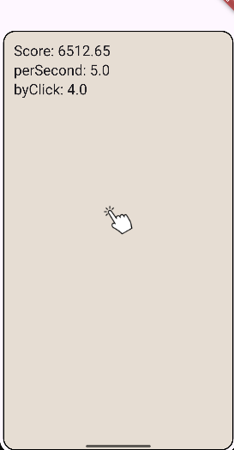
Рисунок 3.1 Главная страница
На данной странице можно увидеть текущие параметры игрока, где именно показано на рисунке 3.2
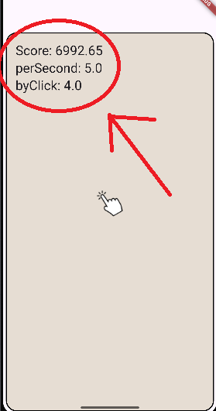
Рисунок 3.2 Параметры игрока
Так же есть возможность получить очки за нажатие, для этого нужно нажать на место показанное на рисунке 3.3
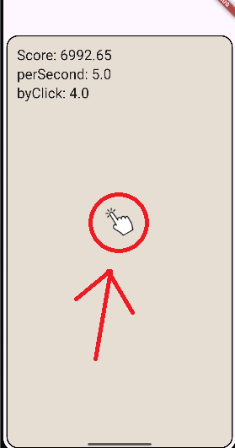
Рисунок 3.4 Нажатие для заработка очков
Так же можно получать награду за бездействие, изменение показателя «Очки» отображено на рисунках 3.5 и 3.6
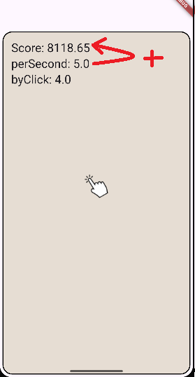
Рисунок 3.5 Ожидание изменений за бездействие
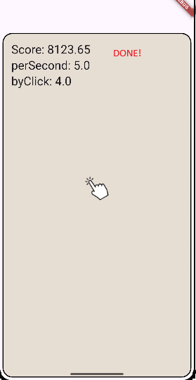
Рисунок 3.6 Бездействие вознаграждено
Осталось действие перехода на следующую страницу, для этого необходимо провести пальцем от правого конца экрана к левому, как показано на рисунке 3.7
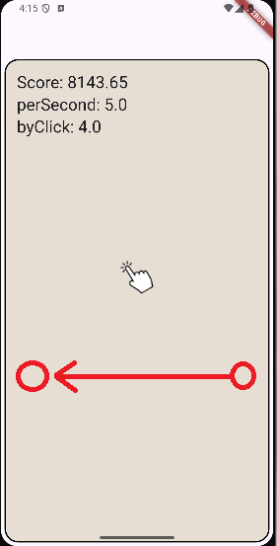
Рисунок 3.7 Свайп для перехода на домашнюю страницу
Теперь мы находимся на домашней странице, на ней есть несколько сценариев действий, первый из них смена страницы просмотра, для этого повторим свайп перехода с главной страницы от правого конца экрана к левому, тем самым сменим показатель страницы с 1 на 2, как показано на рисунке 3.8
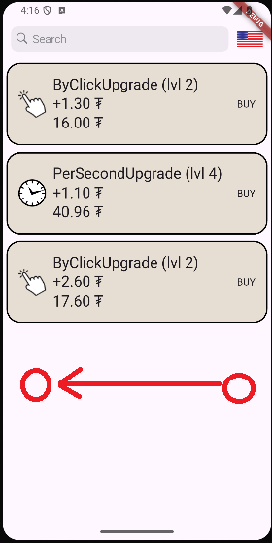
Рисунок 3.8 Свайп для смены страницы
Перейдя на 2 страницу увидим данный экран, теперь произведём покупку улучшения, для этого нажмём на кнопку Buy, как показано на рисунке 3.9
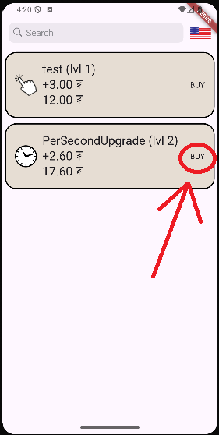
Рисунок 3.9 Покупка улучшения
После того, как произвели покупку можно увидеть всплывающие уведомление, о совершённой покупке и изменённое состояние купленной карточки на рисунке 3.10
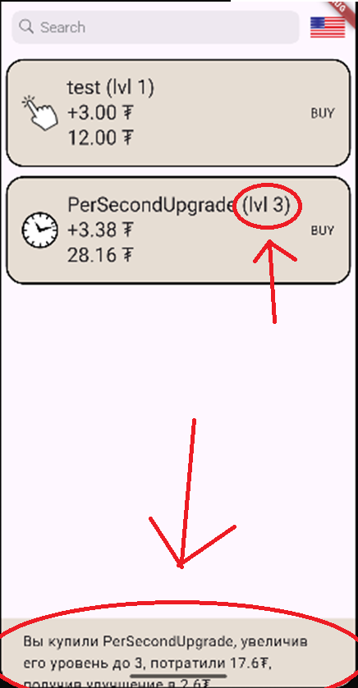
Рисунок 3.10 Покупка совершена
Теперь проведём смену локализации, доступную на данной страницы, для этого необходимо нажать на иконку флага, текущей локализации и она переключится на следующую доступную, как показано на рисунках 3.11 и 3.12
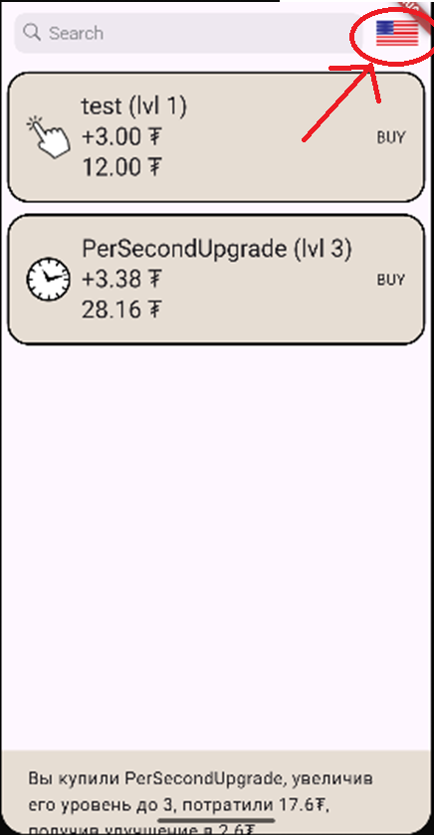
Рисунок 3.11 Смена локализации
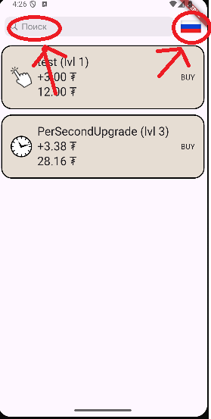
Рисунок 3.12 Локализация изменена
Можно увидеть, что изменилась иконка локализации и текст в строке поиска, на соответствующий локализации. Теперь совершим поиск по списку карточек при помощи поля поиска, как показано на рисунке 3.13
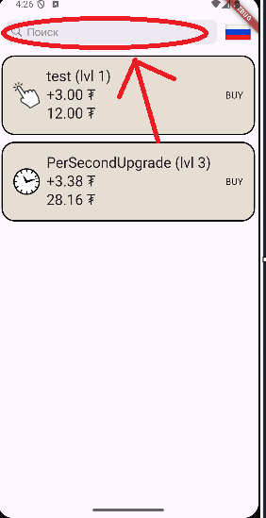
Рисунок 3.13 Открытие поля поиска
Теперь начнём вводить значение для поиска и увидим соответствующие карточки, что показано на рисунках 3.14 и 3.15
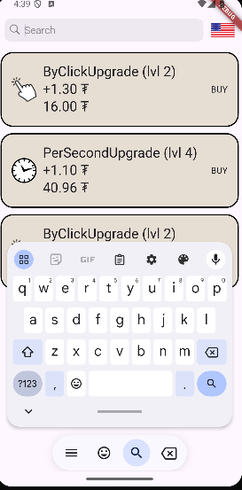
Рисунок 3.14 Ввод значения в поле поиска
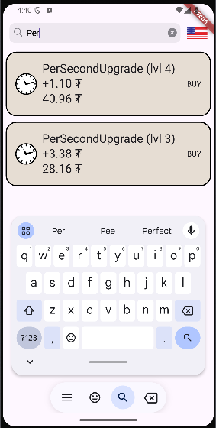
Рисунок 3.15 Получения списка, соответствующего запросу
Теперь откроем страницу с детальной информацией, для этого нажмём на любое место на карточке, кроме кнопки покупки, это показано на рисунке 3.16, а результат нажатия на рисунке 3.17
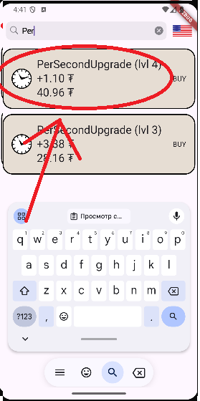
Рисунок 3.16 Открытие страницы с детальной информацией
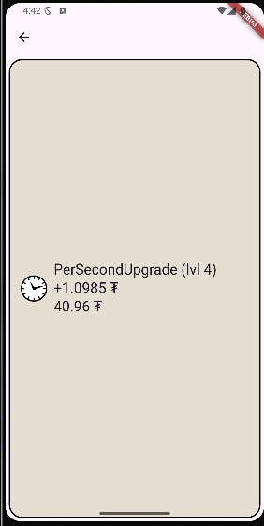
Рисунок 3.17 Открытая страница с детальной информацией

Заключение
В ходе разработки мобильного приложения "Игра" на платформе Android с использованием технологий Android Studio, Flutter и Dart была достигнута основная цель — создание интерактивного и увлекательного игрового опыта для пользователей. Выбор Flutter в качестве фреймворка оказался оправданным, благодаря его способности к кросс-платформенной разработке, что значительно упростило процесс создания и тестирования приложения.
Использование Dart как языка программирования обеспечило высокую производительность и быстрое время отклика приложения, что является критически важным для игровых проектов. Благодаря поддержке горячей перезагрузки в Flutter, стало возможным оперативно вносить изменения в код и мгновенно видеть результаты, что ускорило процесс разработки и повысило его эффективность.
В рамках работы над проектом было проведено детальное исследование целевой аудитории, что позволило адаптировать геймплей и интерфейс приложения под потребности пользователей. Анализ существующих успешных игр на платформе Android помог выявить актуальные тренды и оптимальные механики, внедрение которых способствовало улучшению игрового процесса.
Тестирование приложения выявило ряд недостатков, которые были оперативно исправлены, что в конечном итоге повысило общее качество продукта. Реализация графического интерфейса, а также визуальных и аудиоматериалов обеспечила игру привлекательным и современным дизайном, что положительно отразилось на восприятии пользователями.
Таким образом, итогом нашей работы стало мобильное приложение, соответствующее современным требованиям функциональности и дизайна. Полученный опыт разработки и интеграции технологий позволил углубить знания в области мобильного программирования и расширить горизонты в сфере создания игр. В дальнейшей перспективе рекомендуется продолжить развитие приложения, включая дополнительные уровни, улучшение механик и пособия для пользователей, что будет способствовать его популяризации и успешному продвижению на рынке мобильных игр. ходе обучения были освоены разнообразные технологии и библиотеки, позволяющие разрабатывать современные мобильные приложения на платформе Android.

Приложение

Листинг

import 'package:flutter/cupertino.dart';
import 'package:thegame/components/locale/l10n/app_locale.dart';

extension LocalContextX on BuildContext {
Applocale get locale => Applocale.of(this)!;
}
{
"@@locale": "en",
"search": "Search",
"score": "Score",
"byClick": "byClick",
"perSecond": "perSecond"
} {
"@@locale": "ru",
"search": "Поиск",
"score": "Очков",
"byClick": "За клик",
"perSecond": "В секунду"
} import 'dart:async';
import 'dart:ui';

class Debounce {
factory Debounce() => _instance;
Debounce._();
static final Debounce _instance = Debounce._();
static Timer? _timer;
static void run(
VoidCallback action, {
Duration delay = const Duration(milliseconds: 500),
}) {
_timer?.cancel();
_timer = Timer(delay, action);
}
static void wait(
VoidCallback action, {
Duration delay = const Duration(seconds: 1),
}) {
_timer?.cancel();
_timer = Timer(delay, action);
}
}
class R {
const R._();
static const String ASSETS_SVG_PERSECOND_SVG = 'assets/svg/PerSecond.svg';
static const String ASSETS_SVG_BYCLICK_SVG = 'assets/svg/PerSecond.svg';
} import 'package:json_annotation/json_annotation.dart';
part 'upgrade_dto.g.dart';

@JsonSerializable(createToJson: false)
class UpgradeDto {
final int? id;
final String? name;
final String? imagePath;
final int? lvl;
final double? cost;
final double? boost;

factory UpgradeDto.fromJson(Map<String, dynamic> json) => _$UpgradeDtoFromJson(json);

UpgradeDto(this.id, this.name, this.imagePath, this.lvl, this.cost, this.boost);
} // GENERATED CODE - DO NOT MODIFY BY HAND

part of 'upgrade_dto.dart';

// **************************************************************************
// JsonSerializableGenerator
// **************************************************************************

UpgradeDto _$UpgradeDtoFromJson(Map<String, dynamic> json) => UpgradeDto(
(json['id'] as num?)?.toInt(),
json['name'] as String?,
json['imagePath'] as String?,
(json['lvl'] as num?)?.toInt(),
(json['cost'] as num?)?.toDouble(),
(json['boost'] as num?)?.toDouble(),
);
import 'package:thegame/data/dtos/upgrade_dto.dart';
import 'package:thegame/domain/models/card.dart';

extension UpgradeDataDtoToModel on UpgradeDto {
CardData toDomain() => CardData(
id: id?.toString() ?? "1",
name: name ?? "Unknown",
cost: cost ?? 1,
imagePath: imagePath ?? "/assets/empty.png",
boost: boost ?? 1,
lvl: lvl ?? 1,

);
} import 'package:thegame/domain/models/home.dart';

typedef OnErrorCallback = void Function(String? error);

abstract class ApiInterface {
Future<HomeData?> loadData({OnErrorCallback? onError, String? q, int pageNumber});
} import 'package:dio/dio.dart';
import 'package:pretty_dio_logger/pretty_dio_logger.dart';
import 'package:thegame/data/dtos/upgrade_dto.dart';
import 'package:thegame/data/mappers/upgrade_mapper.dart';
import 'package:thegame/data/repositories/api_interface.dart';
import 'package:thegame/domain/models/card.dart';
import 'package:thegame/domain/models/home.dart';

class ThegameRepository extends ApiInterface {
static final Dio _dio = Dio()
..interceptors.add(PrettyDioLogger(requestHeader: true, requestBody: true));
static const String _baseUrl = 'http://192.168.0.102:5067/api';

@override
Future<HomeData?> loadData(
{OnErrorCallback? onError,
String? q,
int pageNumber = 1,
int itemsByPage = 3}) async {
try {
Map<String, dynamic> queryParameters = {
'page': pageNumber,
'pageSize': itemsByPage,
'name': q
};
const String url = '$_baseUrl/Upgrade/GetMany';
final List<CardData> data = [];
final Response<dynamic> response =
await _dio.get<List<dynamic>>(url, queryParameters: queryParameters);
final upgrades = response.data as List<dynamic>;
for (dynamic upg in upgrades) {
final UpgradeDto upgradeDto = UpgradeDto.fromJson(upg);
data.add(upgradeDto.toDomain());
}
HomeData homeData = HomeData(
data: data, pageNumber: pageNumber, nextPageNumber: pageNumber + 1);

return homeData;
} on DioException catch (e) {
onError?.call(e.response?.statusMessage);
onError?.call(e.error?.toString());
print(e.error.toString());
return null;
}
}
} class CardData {
final String id;
final String name;
double cost;
final String imagePath;
double boost;
int lvl;

CardData(
{required this.name,
required this.id,
required this.cost,
required this.imagePath,
required this.boost,
required this.lvl});
} import 'card.dart';

class HomeData {
final List<CardData>? data;
final int? pageNumber;
final int? nextPageNumber;

HomeData({this.data, this.pageNumber, this.nextPageNumber});
} class MainData {
final double score;
final double byClick;
final double perSecond;

MainData(this.score, this.byClick, this.perSecond);
} import 'package:flutter_bloc/flutter_bloc.dart';
import 'package:shared_preferences/shared_preferences.dart';
import 'package:thegame/domain/models/main.dart';
import 'package:thegame/presentation/bloc/bloc_main/main_event.dart';
import 'package:thegame/presentation/bloc/bloc_main/main_state.dart';

class MainBloc extends Bloc<MainEvent, MainState> {
MainBloc() : super(MainState(data: MainData(20, 1, 1))) {
on<ChangeMainEvent>(_onChangeMain);
on<LoadMainEvent>(_onLoadMain);
}

Future<void> _onLoadMain(LoadMainEvent event, Emitter<MainState> emit) async {
final prefs = await SharedPreferences.getInstance();
final score = double.parse(prefs.getString("score") ?? "20.0");
final byClick = double.parse(prefs.getString("byClick") ?? "1.0");
final perSecond = double.parse(prefs.getString("perSecond") ?? "1.0");
emit(state.copyWith(data: MainData(score, byClick, perSecond)));
}

Future<void> _onChangeMain(
ChangeMainEvent event, Emitter<MainState> emit) async {
final prefs = await SharedPreferences.getInstance();
final score = double.parse(prefs.getString("score") ?? "20.0");
final byClick = double.parse(prefs.getString("byClick") ?? "1.0");
final perSecond = double.parse(prefs.getString("perSecond") ?? "1.0");
final upgradedData = MainData(event.score + score, event.byClick + byClick,
event.PerSecond + perSecond);
prefs.setString("score", upgradedData.score.toStringAsFixed(2));
prefs.setString("byClick", upgradedData.byClick.toStringAsFixed(2));
prefs.setString("perSecond", upgradedData.perSecond.toStringAsFixed(2));
emit(state.copyWith(data: upgradedData));
}
} abstract class MainEvent{
const MainEvent();
}
class LoadMainEvent extends MainEvent{
const LoadMainEvent();
}

class ChangeMainEvent extends MainEvent{
final double score;
final double byClick;
final double PerSecond;

ChangeMainEvent(this.score, this.byClick, this.PerSecond);
} import 'package:copy_with_extension/copy_with_extension.dart';
import 'package:equatable/equatable.dart';
import 'package:thegame/domain/models/main.dart';

part 'main_state.g.dart';

@CopyWith()
class MainState extends Equatable{
final MainData data;

MainState({required this.data});

@override
List<Object?> get props => [data];
} import 'package:flutter_bloc/flutter_bloc.dart';
import 'package:shared_preferences/shared_preferences.dart';
import 'package:thegame/presentation/bloc/buy_bloc/buy_event.dart';
import 'package:thegame/presentation/bloc/buy_bloc/buy_state.dart';
const String _buyedPrefsKey = "buyed";

class BuyBloc extends Bloc<BuyEvent,BuyState>{
BuyBloc(): super(const BuyState(buyedIds: [], idsToLvl: {})){
on<ChangeBuyEvent>(_onChangeBuy);
on<LoadBuyedEvent>(_onLoadBuyed);
}

Future<void> _onLoadBuyed(LoadBuyedEvent event, Emitter<BuyState> emit) async {
final prefs = await SharedPreferences.getInstance();
final data = prefs.getStringList(_buyedPrefsKey) ?? [];
Map<String,String> map = {};
for(final id in data){
map.addAll({id : prefs.getString(id) ?? "1" });
}
emit(state.copyWith(buyedIds: data, idsToLvl: map));
}
Future<void> _onChangeBuy(ChangeBuyEvent event, Emitter<BuyState> emit) async {
final updatedList = List<String>.from(state.buyedIds?? []);
final idsTolvlUpdeted = Map<String,String>.from(state.idsToLvl ?? {});
if(updatedList.contains(event.id)){
if(idsTolvlUpdeted.containsKey(event.id)){
idsTolvlUpdeted[event.id] = (int.parse(idsTolvlUpdeted[event.id] ?? "1") + 1).toString();
}
}
else{
updatedList.add(event.id);
idsTolvlUpdeted.addAll({event.id : "1"});
}
final prefs = await SharedPreferences.getInstance();
prefs.setStringList(_buyedPrefsKey, updatedList);
for(final id in updatedList){
prefs.setString(id, idsTolvlUpdeted[id] ?? "1");
}
emit(state.copyWith(buyedIds: updatedList, idsToLvl: idsTolvlUpdeted));
}

} abstract class BuyEvent{
const BuyEvent();
}
class LoadBuyedEvent extends BuyEvent{
const LoadBuyedEvent();
}

class ChangeBuyEvent extends BuyEvent{
final String id;

ChangeBuyEvent(this.id);
} import 'package:copy_with_extension/copy_with_extension.dart';
import 'package:equatable/equatable.dart';

part 'buy_state.g.dart';

@CopyWith()
class BuyState extends Equatable{
final List<String>? buyedIds;
final Map<String,String>? idsToLvl;
const BuyState ( {required this.idsToLvl, required this.buyedIds});

@override
List<Object?> get props => [buyedIds, idsToLvl];
} import 'package:flutter_bloc/flutter_bloc.dart';
import 'package:thegame/data/repositories/api_interface.dart';
import 'package:thegame/presentation/bloc/events.dart';
import 'package:thegame/presentation/bloc/state.dart';

class HomeBloc extends Bloc<HomeEvent, HomeState> {
final ApiInterface repo;

HomeBloc(this.repo) : super(const HomeState()) {
on<HomeLoadDataEvent>(_onLoadData);
}

Future<void> _onLoadData(
HomeLoadDataEvent event, Emitter<HomeState> emit) async {
if (event.nextPageNumber == null) {
emit(state.copyWith(isLoading: true, page: event.pageNumber ?? 1));
} else {
emit(state.copyWith(
isPaginationLoading: true, page: event.pageNumber ?? 1));
}

String? error;

final data = await repo.loadData(
q: event.search,
pageNumber: event.nextPageNumber ?? 1,
onError: (e) => error = e,
);

emit(state.copyWith(
isLoading: false,
isPaginationLoading: false,
data: data,
error: error,
page: event.nextPageNumber ?? 1));
}
} abstract class HomeEvent {
const HomeEvent();
}

class HomeLoadDataEvent extends HomeEvent {
final String? search;
final int? pageNumber;
final int? nextPageNumber;

const HomeLoadDataEvent({this.search, this.pageNumber, this.nextPageNumber});
} import 'package:copy_with_extension/copy_with_extension.dart';
import 'package:equatable/equatable.dart';
import 'package:thegame/domain/models/home.dart';

part 'state.g.dart';

@CopyWith()
class HomeState extends Equatable {
final HomeData? data;
final bool isLoading;
final bool isPaginationLoading;
final int? page;
final String? error;

const HomeState({
this.page,
this.data,
this.isLoading = false,
this.isPaginationLoading = false,
this.error,
});

@override
List<Object?> get props =>
[data, isLoading, isPaginationLoading, error, page];
}
import 'package:flutter/cupertino.dart';
import 'package:flutter_svg/flutter_svg.dart';
import 'package:thegame/components/resources.g.dart';

abstract class SvgObjects {
static void init() {
final pics = <String>{
R.ASSETS_SVG_BYCLICK_SVG,
R.ASSETS_SVG_PERSECOND_SVG
};
for (final String p in pics) {
final loader = SvgAssetLoader(p);
svg.cache.putIfAbsent(loader.cacheKey(null), () => loader.loadBytes(null));
}
}
}

class SvgRu extends StatelessWidget {
const SvgRu({super.key});

@override
Widget build(BuildContext context) {
return SvgPicture.asset(R.ASSETS_SVG_PERSECOND_SVG);
}
}

class SvgUk extends StatelessWidget {
const SvgUk({super.key});

@override
Widget build(BuildContext context) {
return SvgPicture.asset(R.ASSETS_SVG_BYCLICK_SVG);
}
} import 'package:flutter/material.dart';
import 'package:thegame/domain/models/card.dart';

class DetailsPage extends StatelessWidget {
final CardData data;
const DetailsPage(this.data, {super.key});

@override
Widget build(BuildContext context) {
return Scaffold(
appBar: AppBar(),
body: Container(
decoration: BoxDecoration(
color: Color(0xFFE6DDD3),
border: Border.all(color: Color(0xFF000000), width: 2),
borderRadius: BorderRadius.circular(20),
),
padding: const EdgeInsets.all(16),
margin: const EdgeInsets.all(5),
child: Row(
children: [
Padding(
padding: const EdgeInsets.only(right: 10),
child: SizedBox(
width: 40,
height: 40,
child: Image(
image: AssetImage(data.imagePath),
errorBuilder: (_, __, ___) => const Placeholder(),
fit: BoxFit.cover,
),
),
),
Expanded(
child: Column(
mainAxisAlignment: MainAxisAlignment.center,
crossAxisAlignment: CrossAxisAlignment.start,
children: [
Text("${data.name} (lvl ${data.lvl})",
style: Theme.of(context).textTheme.titleLarge),
Text("+${data.boost} ₮", style: Theme.of(context).textTheme.titleLarge),
Text(
"${data.cost} ₮",
style: Theme.of(context).textTheme.titleLarge,
),
],
),
),
],
),
));
}
} import 'package:flutter/cupertino.dart';
import 'package:flutter/material.dart';
import 'package:flutter_bloc/flutter_bloc.dart';
import 'package:thegame/components/extensions/context_x.dart';
import 'package:thegame/components/utils/debounce.dart';
import 'package:thegame/domain/models/card.dart';
import 'package:thegame/presentation/Pages/details_page/details_page.dart';
import 'package:thegame/presentation/Pages/main_page/main_page.dart';
import 'package:thegame/presentation/bloc/bloc.dart';
import 'package:thegame/presentation/bloc/bloc_main/main_bloc.dart';
import 'package:thegame/presentation/bloc/bloc_main/main_event.dart';
import 'package:thegame/presentation/bloc/bloc_main/main_state.dart';
import 'package:thegame/presentation/bloc/buy_bloc/buy_bloc.dart';
import 'package:thegame/presentation/bloc/buy_bloc/buy_event.dart';
import 'package:thegame/presentation/bloc/buy_bloc/buy_state.dart';
import 'package:thegame/presentation/bloc/events.dart';
import 'package:thegame/presentation/bloc/locale_bloc/locale_bloc.dart';
import 'package:thegame/presentation/bloc/locale_bloc/locale_event.dart';
import 'package:thegame/presentation/bloc/state.dart';

import 'package:thegame/presentation/common/svg_objects.dart';

part 'сardView.dart';

class MyHomePage extends StatefulWidget {
const MyHomePage({super.key});

@override
State<MyHomePage> createState() => _MyHomePageState();
}

class _MyHomePageState extends State<MyHomePage> {
@override
Widget build(BuildContext context) {
return const Scaffold(
body: Body(),
);
}
}

class Body extends StatefulWidget {
const Body();

@override
State<StatefulWidget> createState() => _BodyState();
}

class _BodyState extends State<Body> {
final searchController = TextEditingController();
final scrollController = ScrollController();

@override
void initState() {
SvgObjects.init();
WidgetsBinding.instance.addPostFrameCallback((_) {
context.read<HomeBloc>().add(const HomeLoadDataEvent());
context.read<BuyBloc>().add(const LoadBuyedEvent());
});

super.initState();
}

void _onNextPageListener(int direction) {
final bloc = context.read<HomeBloc>();
if (bloc.state.page! + direction >= 1) {
if (!bloc.state.isPaginationLoading) {
bloc.add(HomeLoadDataEvent(
search: searchController.text,
nextPageNumber: bloc.state.page! + direction,
));
}
} else
_navToMain(context);
}

@override
void dispose() {
searchController.dispose();
scrollController.dispose();
super.dispose();
}

@override
Widget build(BuildContext context) {
return Padding(
padding: EdgeInsets.only(top: MediaQuery.of(context).padding.top),
child: GestureDetector(
onHorizontalDragEnd: (_) {
if (_.velocity.pixelsPerSecond.dx < 0) {
_onNextPageListener(1);
} else {
_onNextPageListener(-1);
}
},
child: Column(
children: [
Row(
children: [
Expanded(
child: Padding(
padding: const EdgeInsets.all(12),
child: CupertinoSearchTextField(
controller: searchController,
placeholder: context.locale.search,
onChanged: (search) {
Debounce.run(() => context
.read<HomeBloc>()
.add(HomeLoadDataEvent(search: search)));
},
),
),
),
GestureDetector(
onTap: () =>
context.read<LocaleBloc>().add(const ChangeLocaleEvent()),
child: SizedBox.square(
dimension: 50,
child: Padding(
padding: const EdgeInsets.only(right: 12),
child: context
.read<LocaleBloc>()
.state
.currentLocale
.languageCode ==
'ru'
? Image.asset("assets/ru.jpg")
: Image.asset("assets/us.png"))),
)
],
),
BlocBuilder<HomeBloc, HomeState>(
builder: (context, state) => state.error != null
? Text(
state.error ?? '',
style: Theme.of(context)
.textTheme
.headlineSmall
?.copyWith(color: Color(0xFFFF0000)),
)
: state.isLoading
? const CircularProgressIndicator()
: BlocBuilder<BuyBloc, BuyState>(
builder: (context, buyState) {
return Expanded(
child: RefreshIndicator(
onRefresh: _onRefresh,
child: BlocBuilder<MainBloc, MainState>(
builder: (context, mainState) {
return ListView.builder(
padding: EdgeInsets.zero,
itemCount: state.data?.data?.length ?? 0,
itemBuilder: (context, index) {
final data = state.data?.data?[index];
final ids = buyState.buyedIds ?? [];
final idsToLvl = buyState.idsToLvl ?? {};
final curId = data?.id;
if (ids.contains(curId)) {
final lvl =
int.parse(idsToLvl[curId] ?? "1");
for (int l = data?.lvl ?? 1;
l <= lvl;
l++) {
data?.lvl++;
data?.cost += data.cost * 0.6;
data?.boost += data.boost * 0.3;
}
}
return data != null
? Card.fromData(
data,
onBuy: (String? id,
String name,
int lvl,
double cost,
double boost) =>
_showSnackBar(context, data.id,
name, lvl, cost, boost),
onTap: () =>
_navToDetails(context, data),
)
: const SizedBox.shrink(
child: Text("error"),
);
},
);
}),
),
);
}),
),
BlocBuilder<HomeBloc, HomeState>(
builder: (context, state) => state.isPaginationLoading
? const CircularProgressIndicator()
: const SizedBox.shrink(),
),
],
),
),
);
}

Future<void> _onRefresh() {
context
.read<HomeBloc>()
.add(HomeLoadDataEvent(search: searchController.text));
return Future.value(null);
}

void _showSnackBar(BuildContext context, String id, String title, int lvl,
double cost, double boost) {
context.read<BuyBloc>().add(ChangeBuyEvent(id));
final doubleByClick = title.contains("ByClick") ? boost : 0.0;
final doublePerSec = title.contains("PerSecond") ? boost : 0.0;
context
.read<MainBloc>()
.add(ChangeMainEvent(-cost, doubleByClick, doublePerSec));
WidgetsBinding.instance.addPostFrameCallback((_) {
ScaffoldMessenger.of(context).showSnackBar(SnackBar(
content: Text(
"Вы купили $title, увеличив его уровень до ${lvl + 1}, потратили $cost₮, получив улучшение в $boost₮",
style: Theme.of(context).textTheme.bodyLarge),
backgroundColor: Color(0xFFE6DDD3),
duration: const Duration(seconds: 1),
));
});
}

void _navToDetails(BuildContext context, CardData data) {
print("object");
Navigator.push(
context, CupertinoPageRoute(builder: (context) => DetailsPage(data)));
}

void _navToMain(BuildContext context) {
print("object");
Navigator.pushReplacement(
context, CupertinoPageRoute(builder: (context) => MainPage()));
}
} part of 'home_page.dart';

typedef OnBuyCallback = void Function(
String? id, String title, int lvl, double cost, double boost)?;
typedef OnTapCallback = void Function(CardData data)?;

class Card extends StatelessWidget {
final String name;
double cost;
final String imagePath;
double boost;
int lvl;
final OnBuyCallback onBuy;
final String? id;
final VoidCallback? onTap;

Card(
{required this.name,
required this.cost,
required this.boost,
required this.lvl,
this.imagePath = "assets/empty.png",
this.onBuy,
this.id,
this.onTap});

factory Card.fromData(CardData data,
{OnBuyCallback onBuy, VoidCallback? onTap}) =>
Card(
name: data.name,
cost: data.cost,
boost: data.boost,
lvl: data.lvl,
imagePath: data.imagePath,
onBuy: onBuy,
onTap: onTap,
);

@override
Widget build(BuildContext context) {
return GestureDetector(
onTap: onTap,
child: Container(
decoration: BoxDecoration(
color: Color(0xFFE6DDD3),
border: Border.all(color: Color(0xFF000000), width: 2),
borderRadius: BorderRadius.circular(20),
),
padding: const EdgeInsets.all(16),
margin: const EdgeInsets.all(5),
child: Row(
children: [
Padding(
padding: const EdgeInsets.only(right: 10),
child: SizedBox(
width: 40,
height: 40,
child: Image(
image: AssetImage(imagePath),
errorBuilder: (_, __, ___) => const Placeholder(),
fit: BoxFit.cover,
),
),
),
Expanded(
child: Column(
crossAxisAlignment: CrossAxisAlignment.start,
children: [
Text("${name} (lvl ${lvl})",
style: Theme.of(context).textTheme.titleLarge),
Text("+${boost.toStringAsFixed(2)} ₮",
style: Theme.of(context).textTheme.titleLarge),
Text(
"${cost.toStringAsFixed(2)} ₮",
style: Theme.of(context).textTheme.titleLarge,
),
],
),
),
GestureDetector(
child: Text("BUY"),
onTap: () {
onBuy?.call("", name, lvl, cost, boost);
lvlUp();
},
)
],
),
),
);
}

void lvlUp() {
lvl++;
cost += cost * 0.6;
boost += boost * 0.3;
}
} import 'package:flutter/cupertino.dart';
import 'package:flutter/material.dart';
import 'package:flutter_bloc/flutter_bloc.dart';
import 'package:thegame/components/extensions/context_x.dart';
import 'package:thegame/components/utils/debounce.dart';
import 'package:thegame/presentation/Pages/home_page/home_page.dart';
import 'package:thegame/presentation/bloc/bloc_main/main_bloc.dart';
import 'package:thegame/presentation/bloc/bloc_main/main_event.dart';
import 'package:thegame/presentation/bloc/bloc_main/main_state.dart';

class MainPage extends StatefulWidget {
MainPage({super.key});

@override
State<MainPage> createState() => _MainPageState();
}

class _MainPageState extends State<MainPage> {
@override
void initState() {
WidgetsBinding.instance.addPostFrameCallback((_) {
context.read<MainBloc>().add(const LoadMainEvent());
});

super.initState();
}

@override
Widget build(BuildContext context) {
return Scaffold(
appBar: AppBar(),
body: Container(
decoration: BoxDecoration(
color: Color(0xFFE6DDD3),
border: Border.all(color: Color(0xFF000000), width: 2),
borderRadius: BorderRadius.circular(20),
),
padding: const EdgeInsets.all(16),
margin: const EdgeInsets.all(5),
child: BlocBuilder<MainBloc, MainState>(
builder: (context, state) {
Debounce.wait(() => context
.read<MainBloc>()
.add(ChangeMainEvent(state.data.perSecond, 0, 0)));
return Center(
child: Column(
children: [
Row(
mainAxisAlignment: MainAxisAlignment.start,
children: [
Text(
"${context.locale.score}: ${state.data.score}",
style: Theme.of(context).textTheme.headlineSmall,
),
],
),
Row(
mainAxisAlignment: MainAxisAlignment.start,
children: [
Text(
"${context.locale.perSecond}: ${state.data.perSecond}",
style: Theme.of(context).textTheme.headlineSmall,
),
],
),
Row(
mainAxisAlignment: MainAxisAlignment.start,
children: [
Text(
"${context.locale.byClick}: ${state.data.byClick}",
style: Theme.of(context).textTheme.headlineSmall,
),
],
),
GestureDetector(
onTap: () => onTaped(state),
onHorizontalDragEnd: (_) {
if (_.velocity.pixelsPerSecond.dx < 0) {
Navigator.pushReplacement(
context,
CupertinoPageRoute(
builder: (context) => MyHomePage()));
}
},
child: SizedBox(
height: 400,
width: 400,
child: Image.asset("assets/ByClick.png"),
),
)
],
),
);
},
),
));

}

void onTaped(MainState state){
context
.read<MainBloc>()
.add(ChangeMainEvent(state.data.byClick, 0, 0));
}
} import 'dart:io';

import 'package:flutter/material.dart';
import 'package:flutter_bloc/flutter_bloc.dart';
import 'package:thegame/components/locale/l10n/app_locale.dart';
import 'package:thegame/data/repositories/thegame_repository.dart';
import 'package:thegame/presentation/Pages/main_page/main_page.dart';
import 'package:thegame/presentation/bloc/bloc.dart';
import 'package:thegame/presentation/bloc/bloc_main/main_bloc.dart';
import 'package:thegame/presentation/bloc/buy_bloc/buy_bloc.dart';
import 'package:thegame/presentation/bloc/locale_bloc/locale_bloc.dart';
import 'package:thegame/presentation/bloc/locale_bloc/locale_state.dart';

void main() {
runApp(const MyApp());
}

class MyApp extends StatelessWidget {
const MyApp({super.key});

@override
Widget build(BuildContext context) {
return RepositoryProvider(
lazy: false,
create: (_) => ThegameRepository(),
child: MultiBlocProvider(
providers: [
BlocProvider<LocaleBloc>(
create: (context) => LocaleBloc(Locale(Platform.localeName)),
),
BlocProvider<BuyBloc>(create: (context) => BuyBloc()),
BlocProvider<MainBloc>(lazy: false, create: (context) => MainBloc()),
BlocProvider<HomeBloc>(
lazy: false,
create: (context) => HomeBloc(context.read<ThegameRepository>())),
],
child: BlocBuilder<LocaleBloc, LocaleState>(builder: (context, state) {
return MaterialApp(
locale: state.currentLocale,
localizationsDelegates: Applocale.localizationsDelegates,
supportedLocales: Applocale.supportedLocales,
home: MainPage(),
);
}),
),
);
}
}

